Лабораторная работа №3

Основы web программирования

Валентюкевич Олеся  
группа 3312

Оглавление

Задание 1. Онлайн-курс по CSS на платформе labex.io 3

Задание 2. Изучение технологии flex 3

FLEXBOX FROGGY 3

Flex Box Adventure 9

Задание 3. Изучение технологии grid 9

GRID GARDEN 9

Grid Attack 9

Задание 4. 9

# Задание 1. Онлайн-курс по CSS на платформе labex.io

# Задание 2. Изучение технологии flex

## FLEXBOX FROGGY

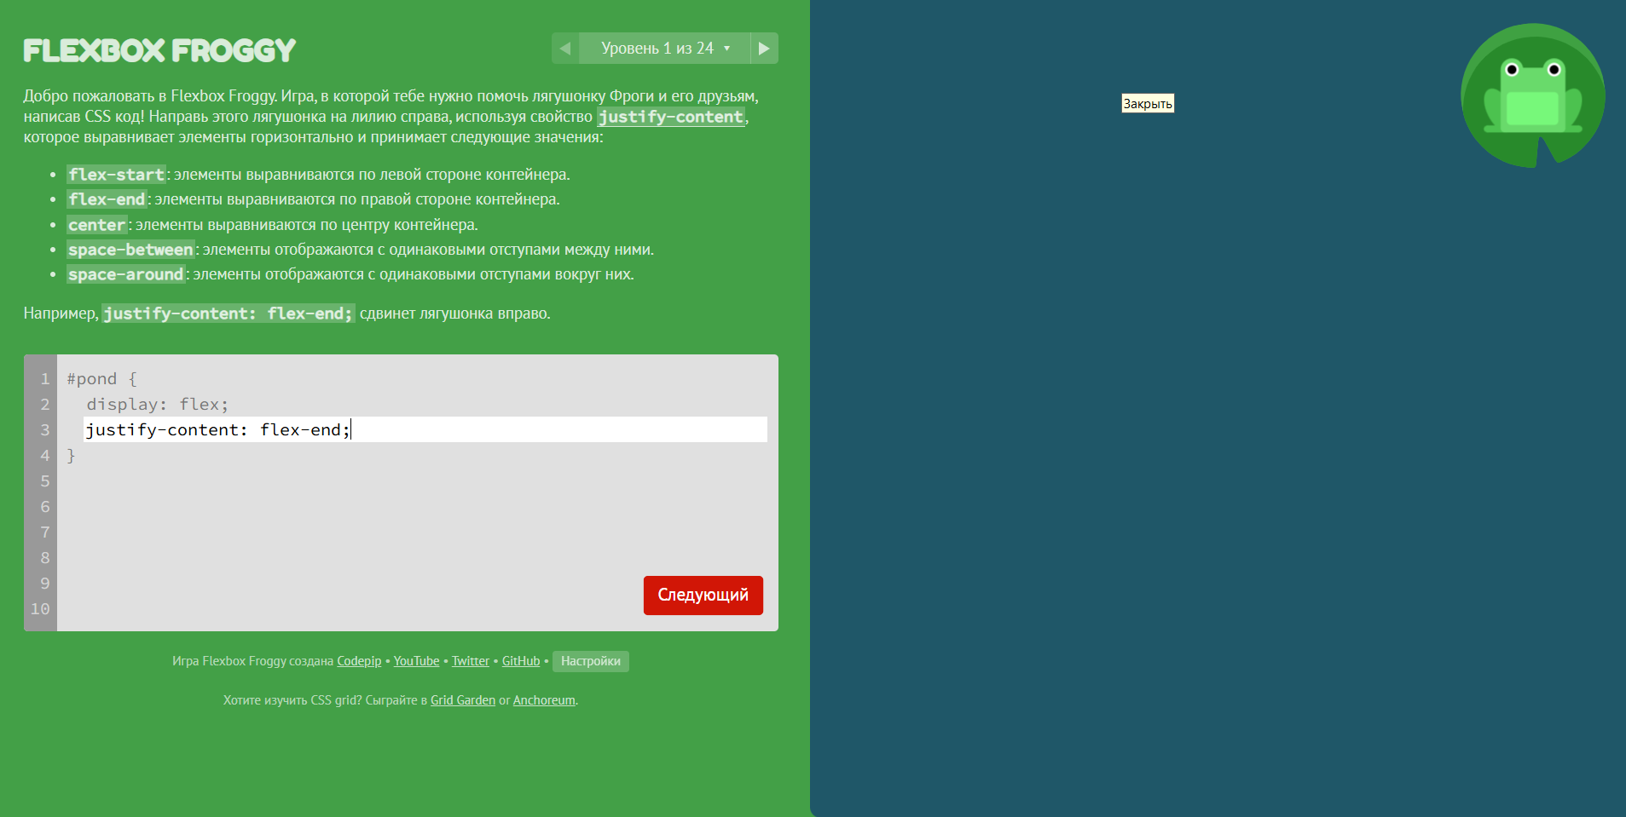  
  
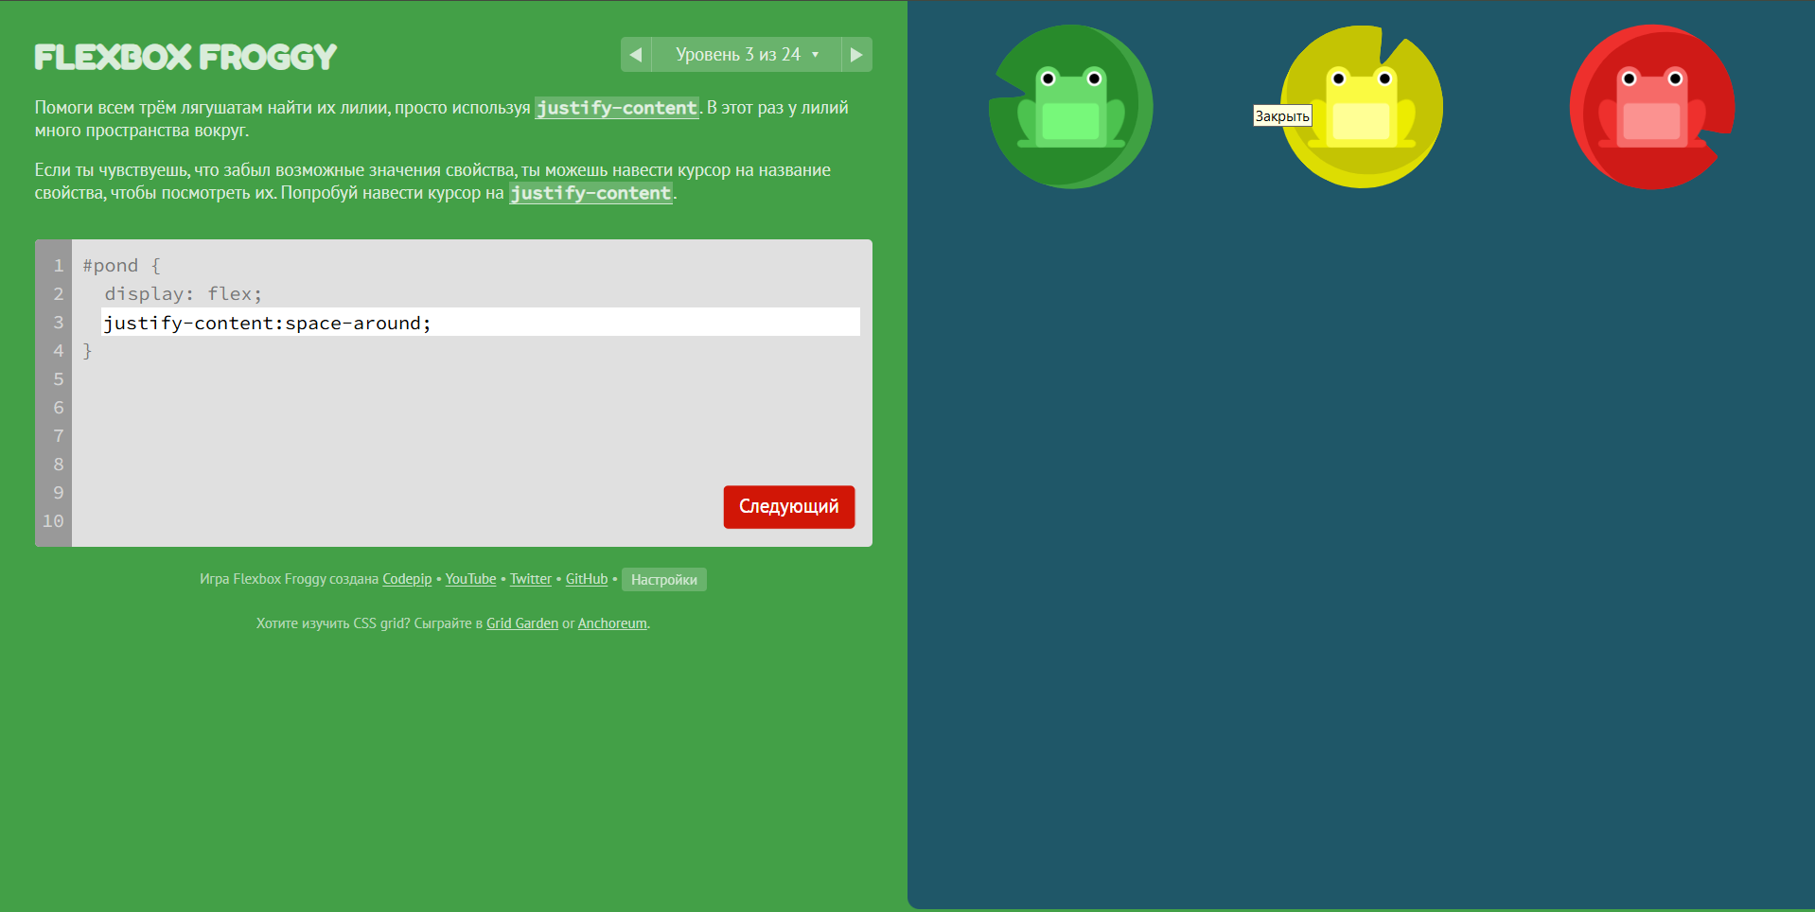  
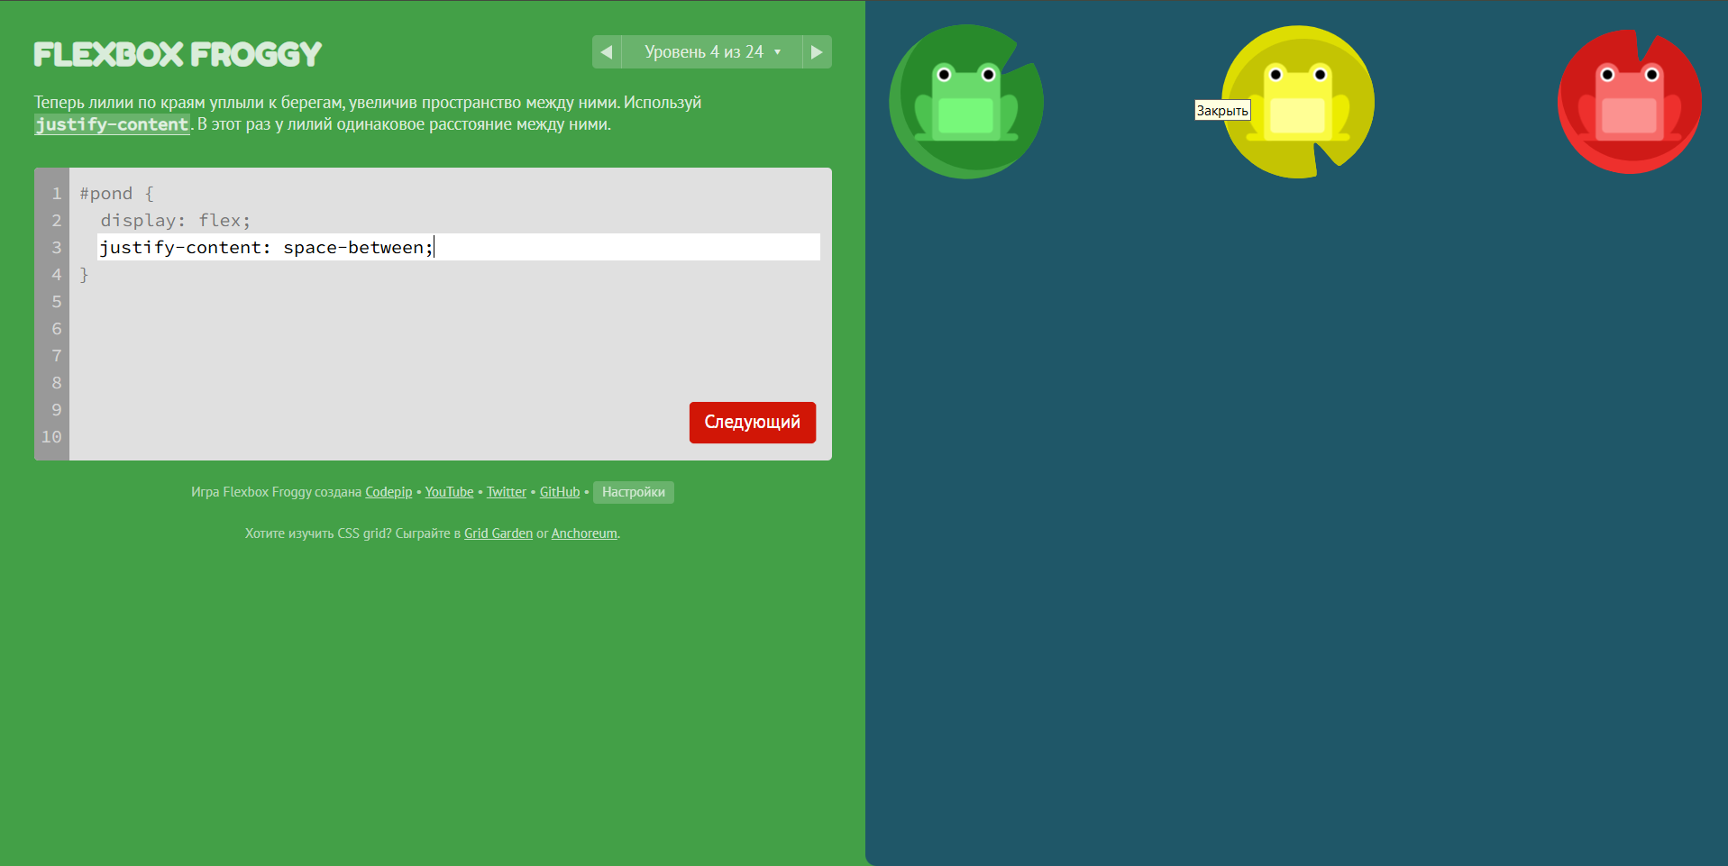  
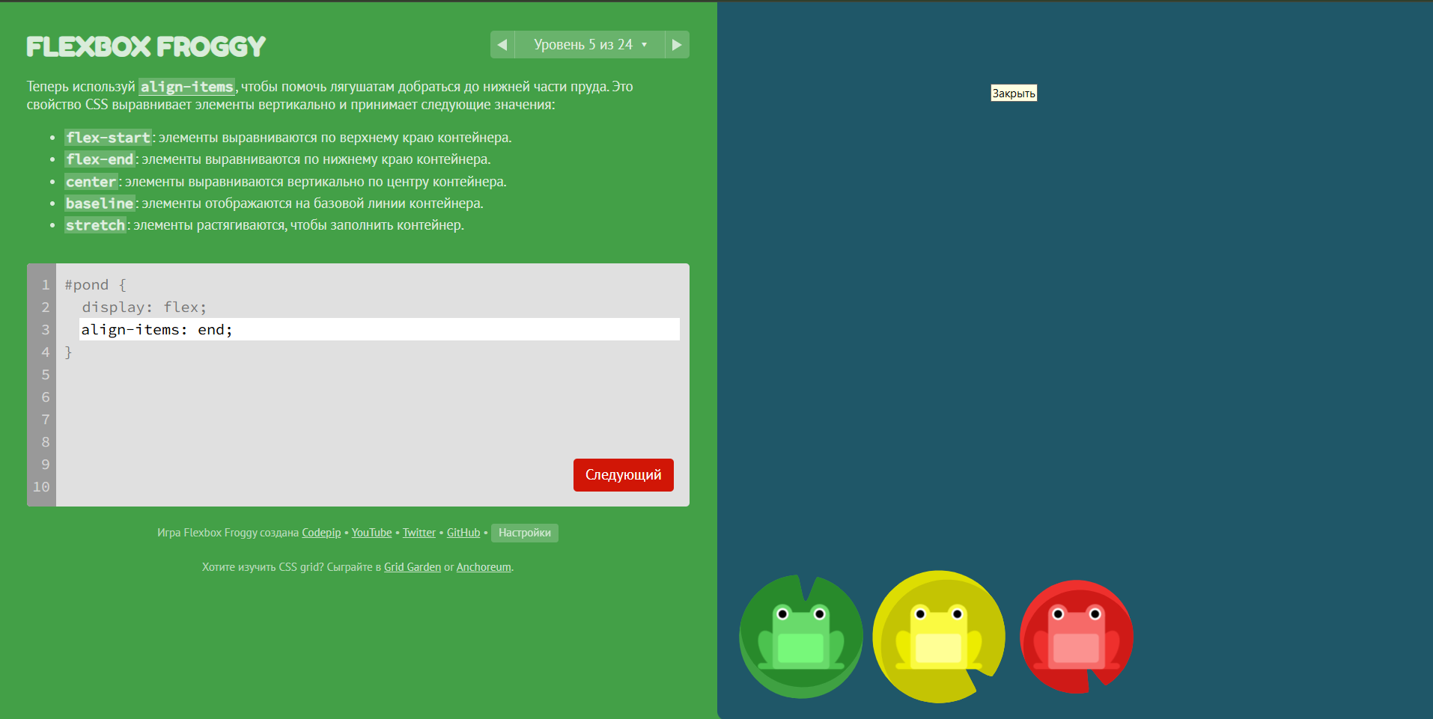  
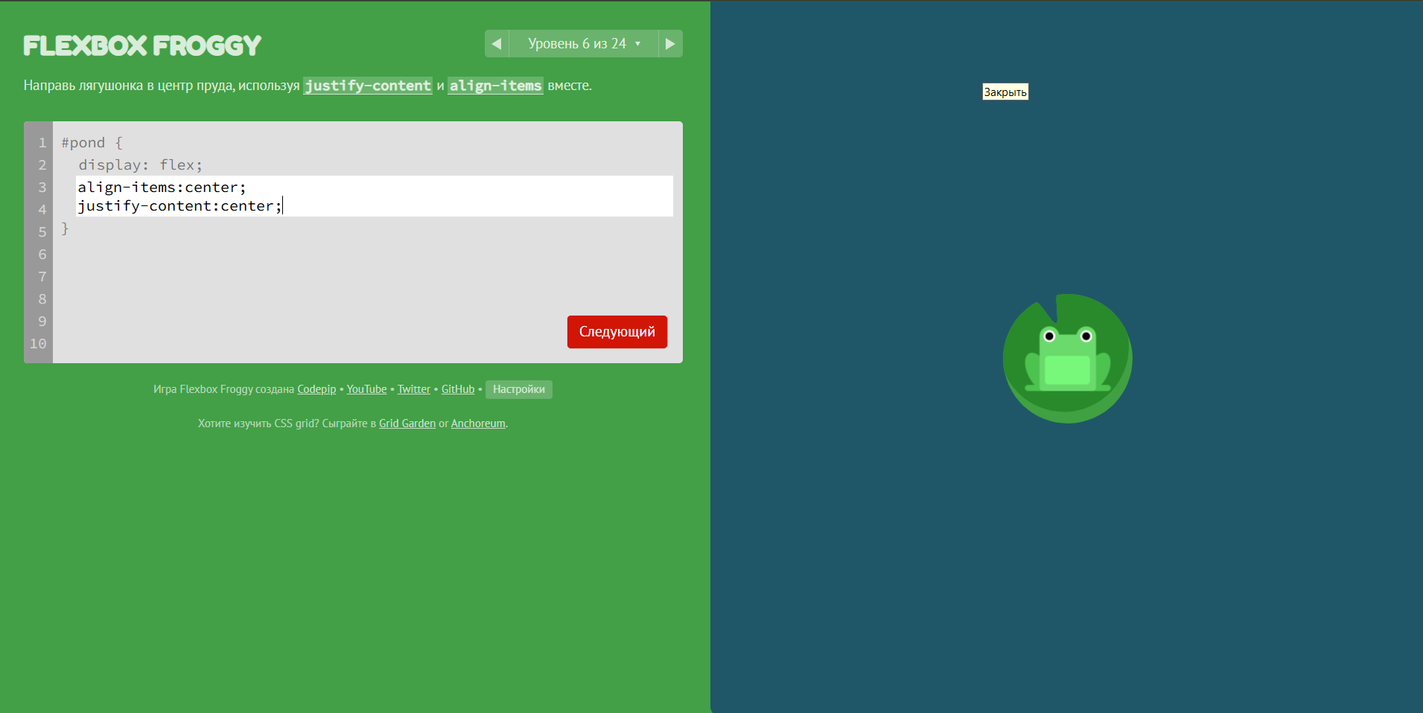  
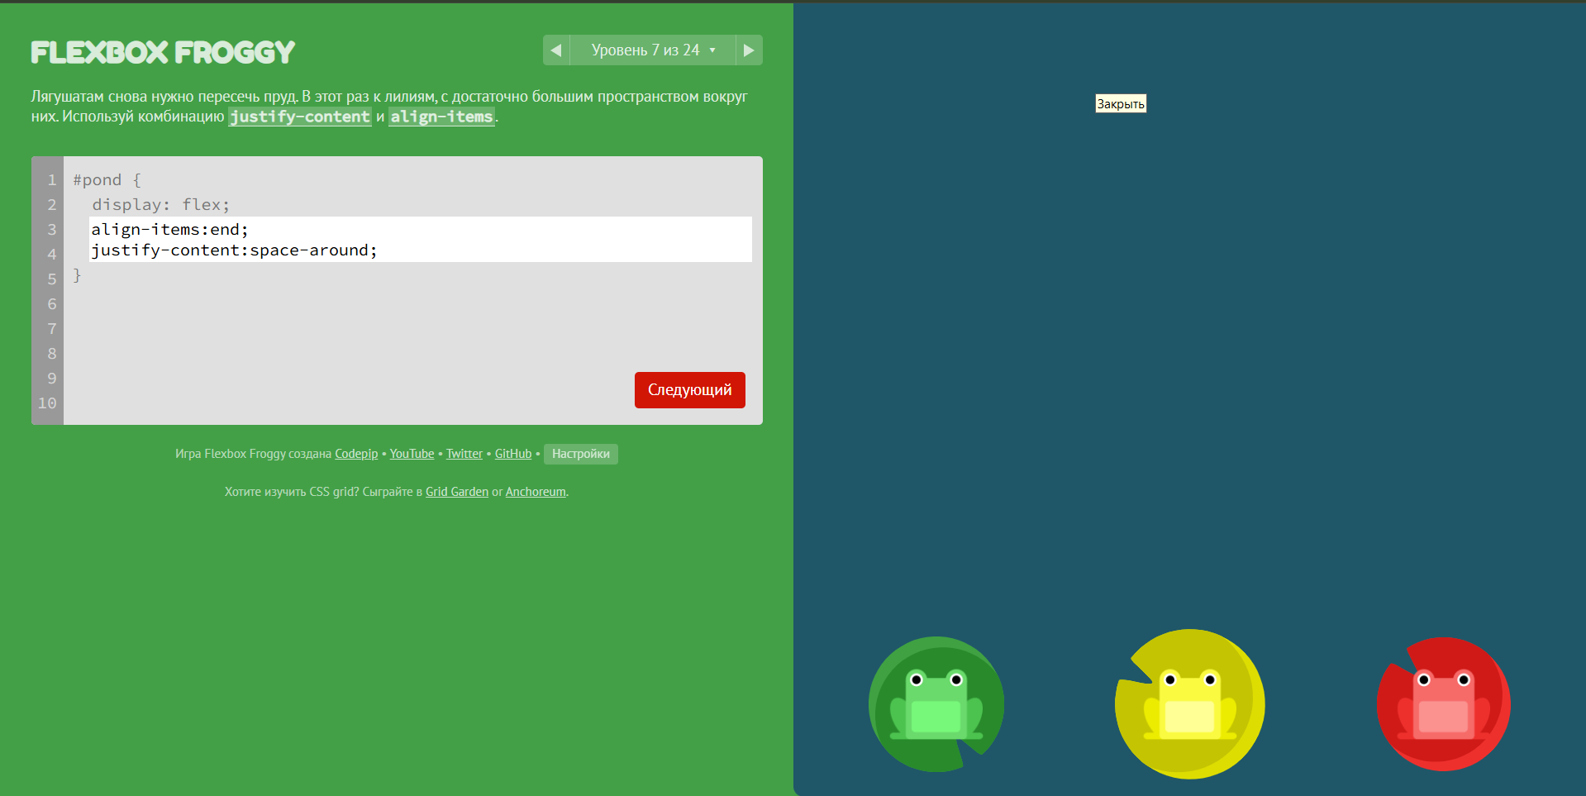  
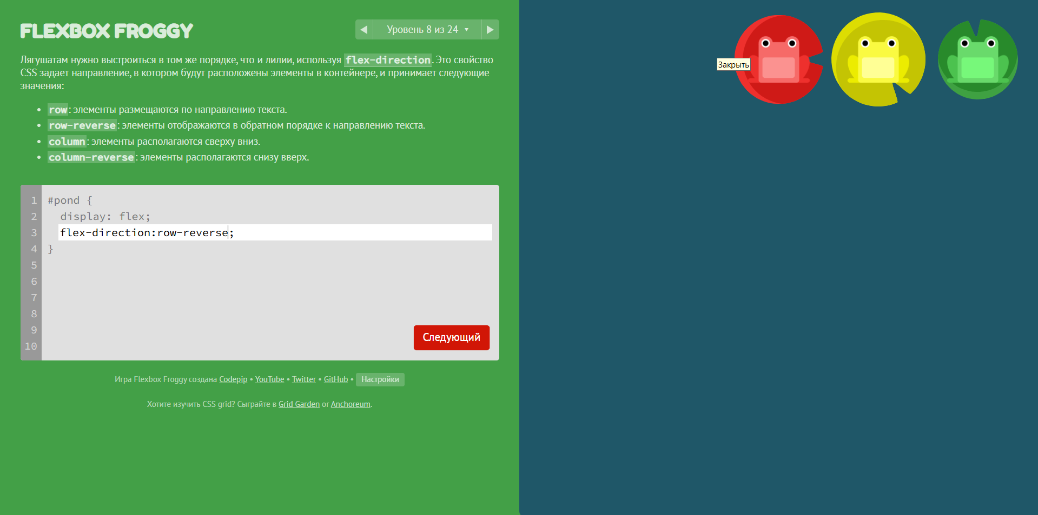  
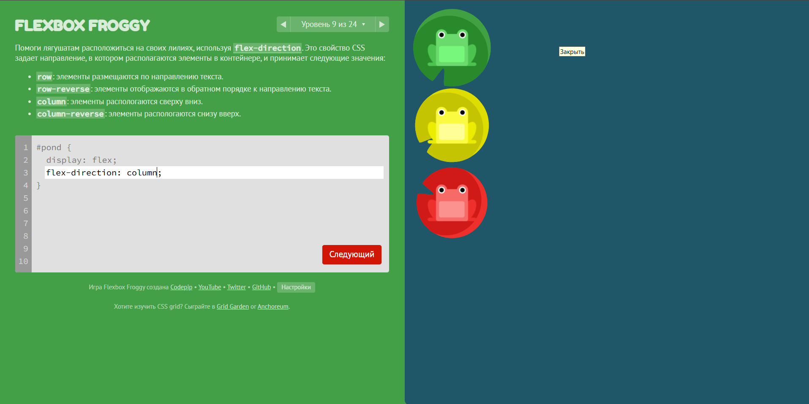  
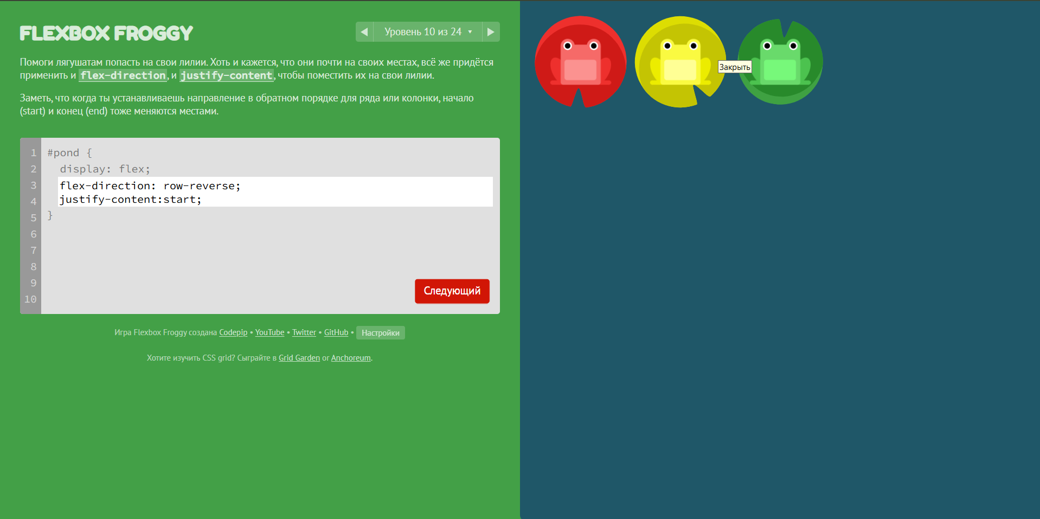  
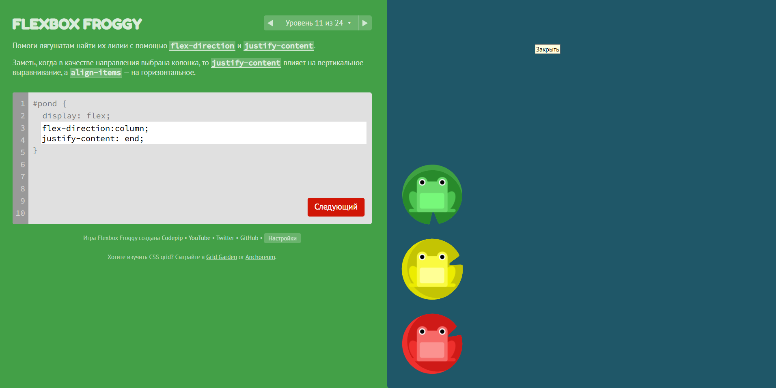  
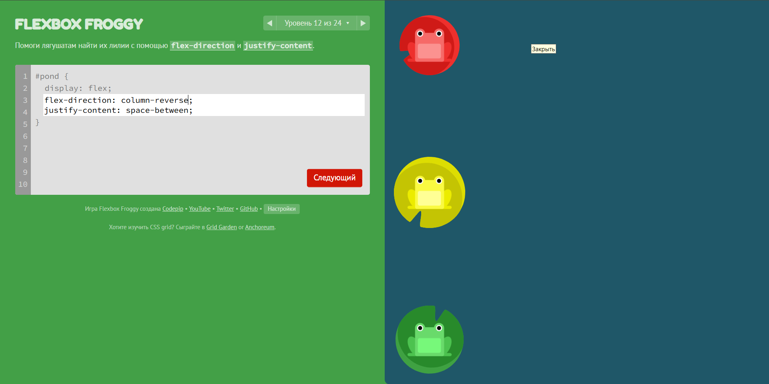  
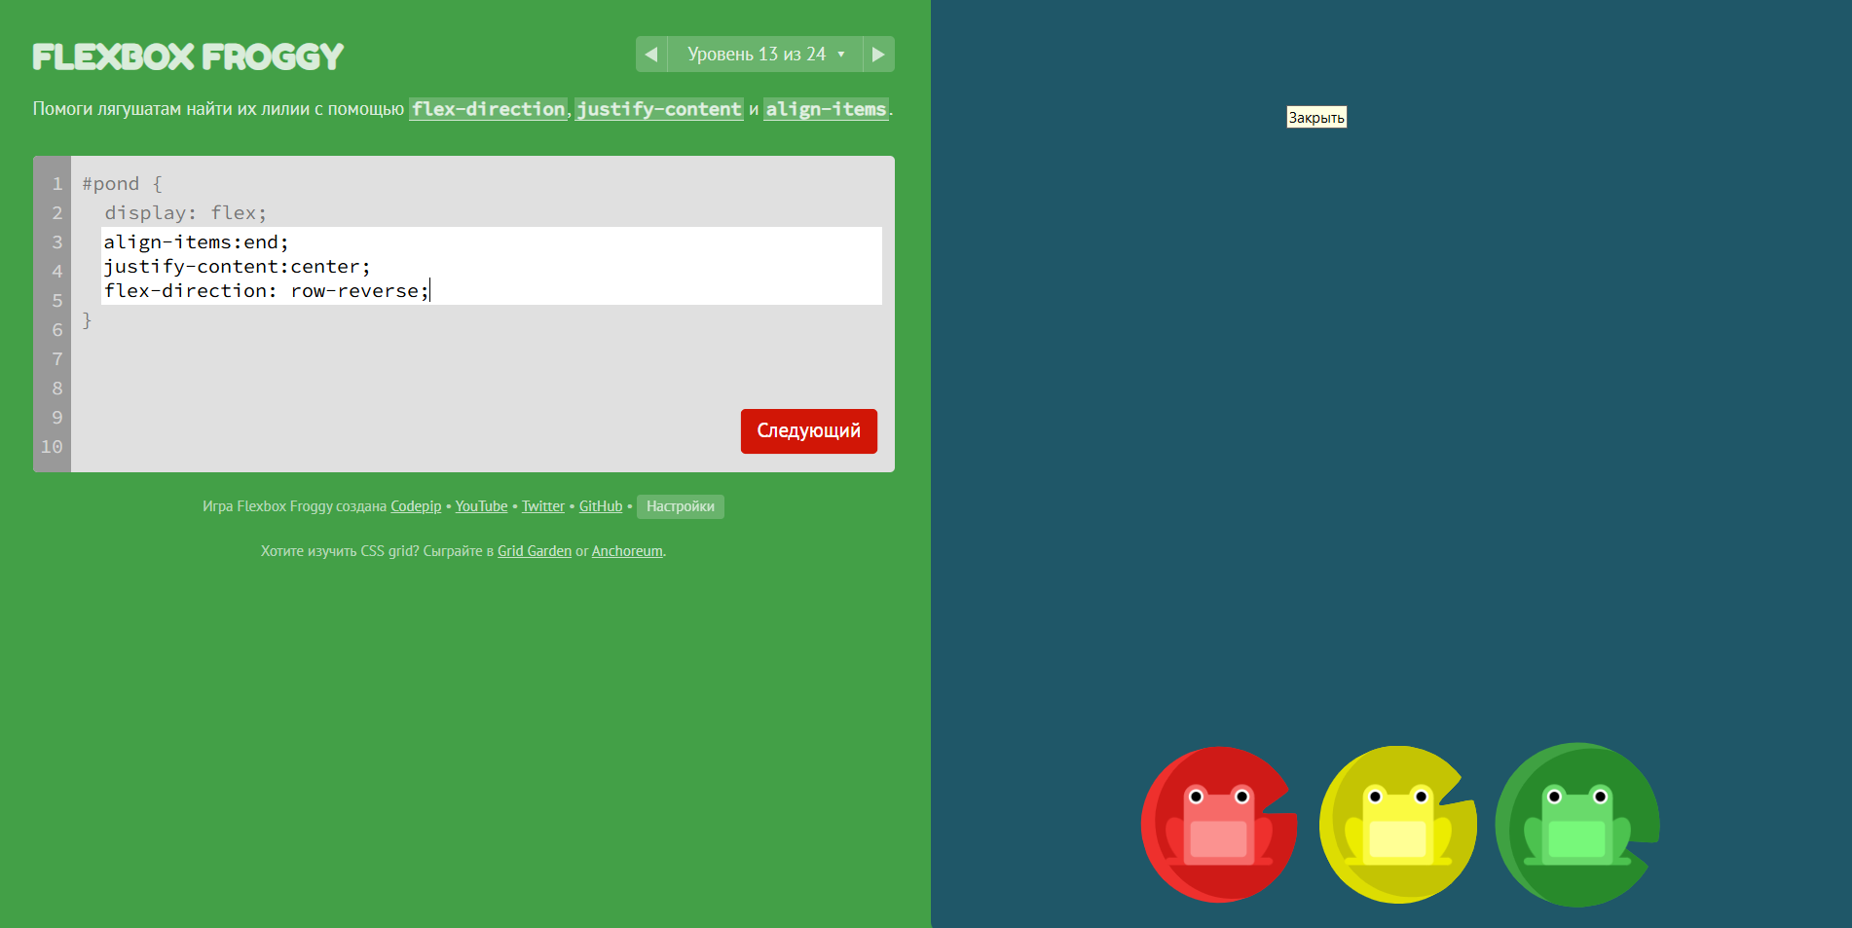  
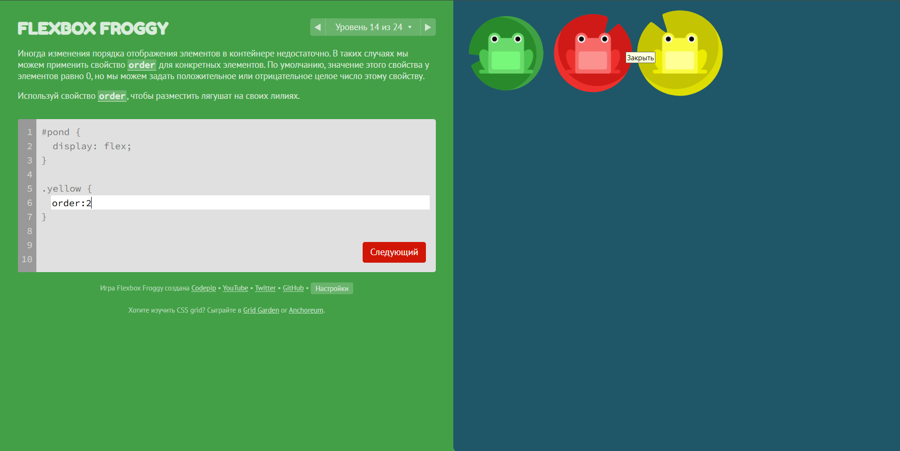  
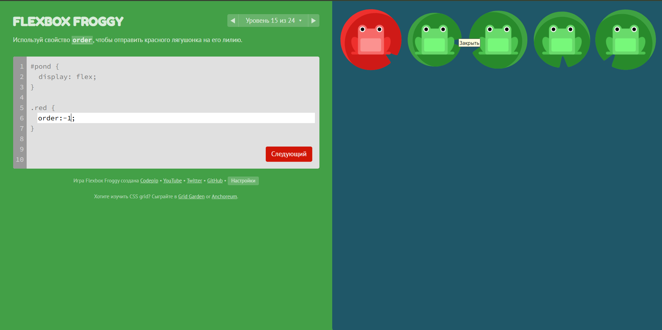  
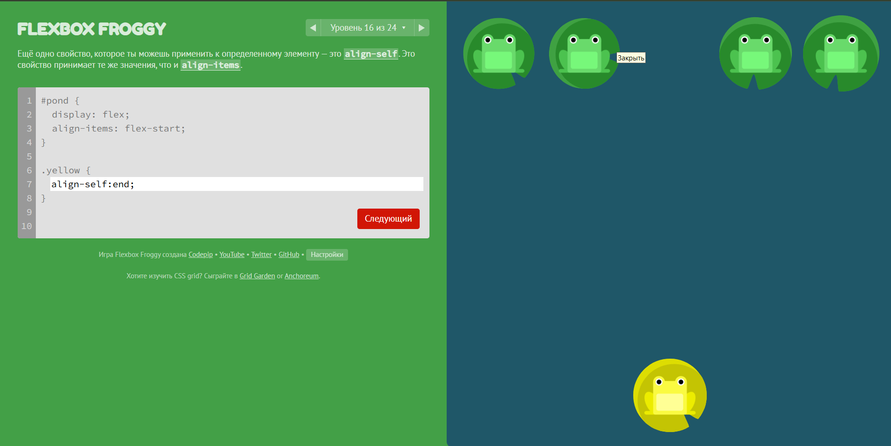

## Flex Box Adventure

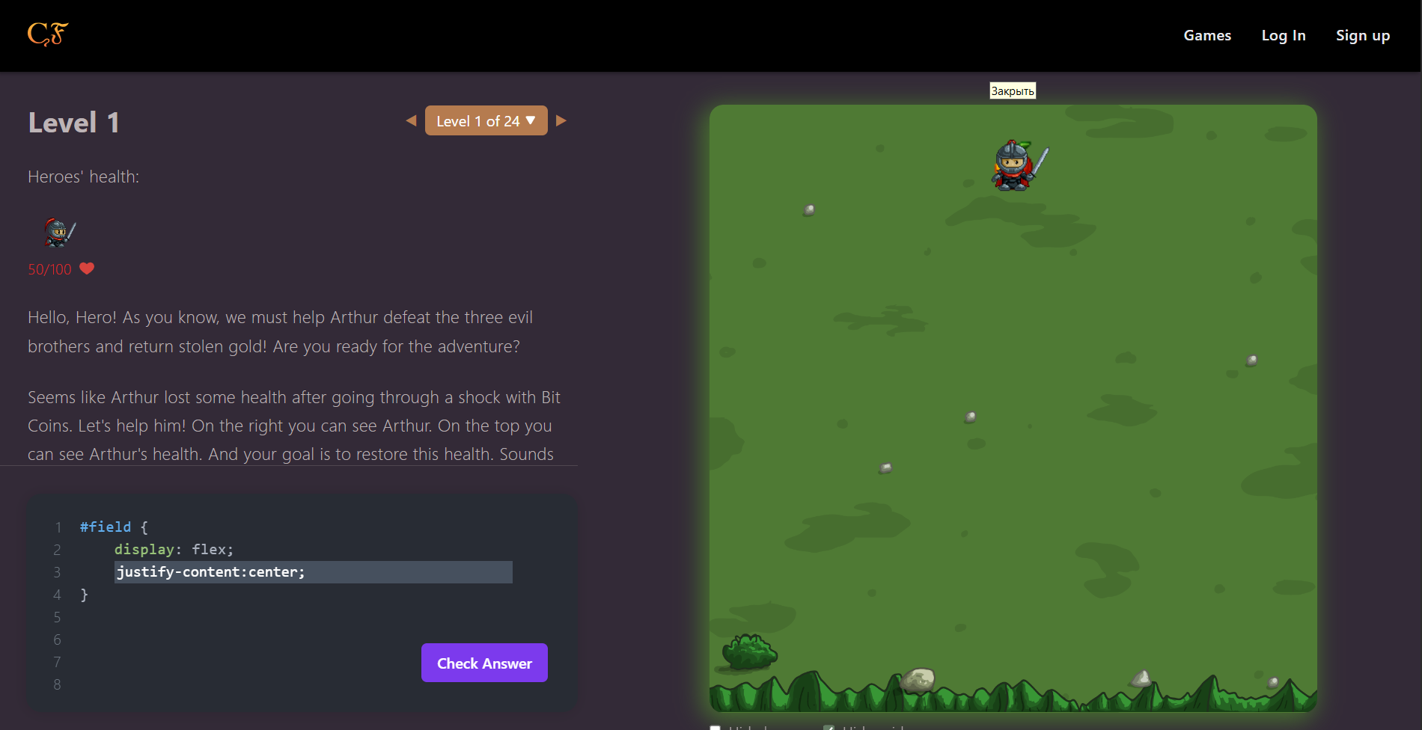  
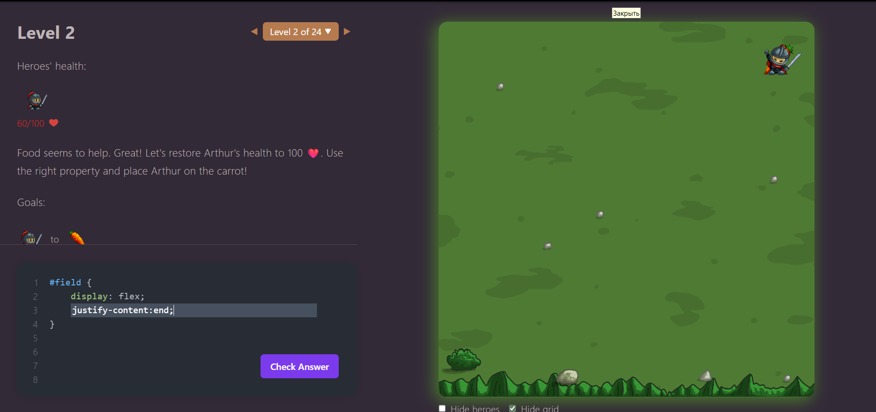

# Задание 3. Изучение технологии grid

## GRID GARDEN

## Grid Attack

# Задание 4.